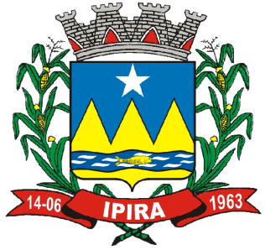
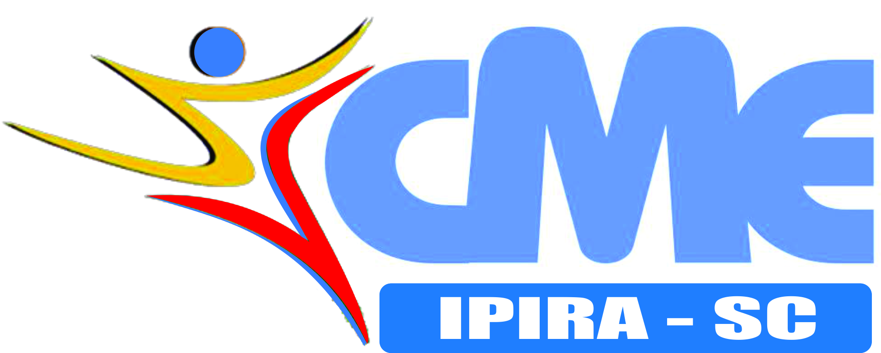
PREFEITURA MUNICIPAL DE IPIRA
Estado de Santa Catarina

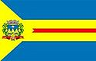
CAMPEONATO MUNICIPAL DE BOLÃO 23 MISTO,
EDIÇÃO 2018.

Equipe:_______________________________________

N° | Nome Legível | Assinatura
01
02
03
04
05
06
07
08
09
10

Responsável: ___________________________________Fone: _____________
Obs: Congresso técnico será dia 04/04/18 às 19h30min no Espaço Cultural da Prefeitura Municipal de Ipira, sito à Rua Edmundo Wolfart.
Início da competição dia 10/04/18 com jogos nas Terças Feiras e Sextas Feiras.

